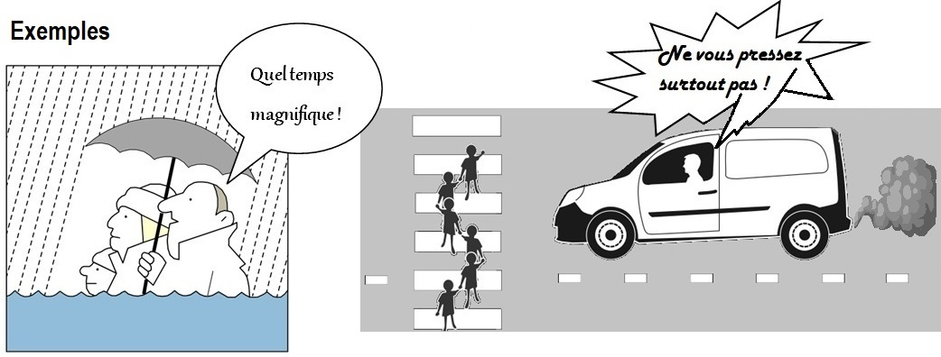
L’ironie – Lösungsvorschläge
Qu’est-ce que les deux hommes pensent vraiment ?
« Quel sale temps ! » « Mais dépêchez-vous, enfin ! »
Source des graphiques : OpenClipart.org

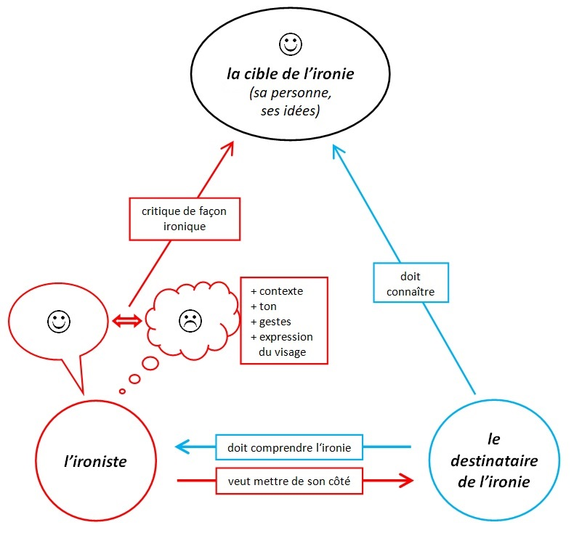

Définition
Dans l’ironie, l’ironiste dit le contraire de ce qu’il veut faire penser / suggérer. Il attaque de façon indirecte une cible en signalant qu’il fait semblant de prendre à son compte des idées pour mieux montrer qu’elles sont fausses, odieuses ou ridicules.

Il y a un contraste (une incohérence / une incongruité)
entre… et…
ce qu’on dit (le discours)  la signification littérale | ce qu’on pense vraiment, la pensée  la réalité, le contexte situationnel  les signaux qui traduisent les intentions, p.ex.  - à l’oral : le ton, l’expression du visage, les gestes  - à l’écrit : le style, des guillemets, des émoticônes f.  - dans un dessin : la forme des bulles, les déformations caricaturales

Les buts de l’ironie : L’ironiste veut…
- dévoiler ce qui est anormal, faux, absurde ou amoral.
- critiquer, dénoncer, dévaloriser la cible – quelqu’un / quelque chose (avec mépris, avec rage…).
- se moquer de quelqu’un, ridiculiser une position, une idée.
- obtenir le consentement des destinataires de l’ironie, mais sans discuter, sans persuader vraiment.

Les destinataires… [weglassen, wenn beim Schema schon besprochen]
- … doivent connaître un peu le contexte et la cible visée par l’ironie
- … doivent savoir que l’ironiste fait semblant et déchiffrer l’ironie
- … sont invités à être « complices » de l’ironiste.

Les procédés rhétoriques de l’ironie verbale. Quelques exemples.

Le serveur du restaurant : « Cinq centimes de pourboire ? Quelle générosité ! » | On donne à un mot / une phrase un sens contraire à sa véritable signification ; le contexte permet de ne pas se tromper – L’antiphrase f., die Antiphrase, Antiphrasis
Mme Collin est biologiste à l’université. Elle n’est pas complètement stupide. | Elle est (très) intelligente. – La litote; die Litotes, Untertreibung, Beschönigung
Il faut améliorer la condition féminine. Les cuisines sont trop petites, la queue des casseroles est mal isolée. Wolinski | Des arguments trop faibles (ou même inadéquats)
Quel tableau magnifique ! On dirait du van Gogh ! (Le tableau est une croûte !) | L’exagération, l’hyperbole f.; die Hyperbel, Übertreibung
« Les nez ont été faits pour porter des lunettes, aussi avons-nous des lunettes. » Pangloss, un personnage de Candide ou l’optimisme de Voltaire | L’illogisme m., la fausse logique ; Unlogik, falsche Logik. On porte des lunettes parce qu’on ne voit pas bien, pas parce qu’on a un nez.
« Tu as eu un zéro en histoire ? Ah, bravo ! » | Le faux éloge ; das falsche Lob ; c’est aussi une antiphrase
« Personne comme les généraux pour aimer les rosiers. C’est connu. » Louis-Ferdinand Céline | Le rapprochement absurde de deux idées; ein unsinniger Zusammenhang zwischen zwei Vorstellungen. Mais l’association de la guerre et des fleurs, symboles de l’amour, permet de mettre en évidence la cruauté et la brutalité de l’armée.
« Mon Dieu, mon Dieu, délivrez-nous de toutes les religions ». Guy Bedos | Le paradoxe ; das Paradox. Une expression, généralement antithétique, qui est à l’opposé du sens commun.
À Bayonne, on ne trouve que des gens bons. | Le calembour ; der Kalauer, das Wortspiel. Sons identiques (ou presque), mais sens différents : jambon – gens bons. Le jambon de Bayonne est une spécialité traditionnelle de la ville de Bayonne.
Il faut être intelligent pour jouer aux échecs. Je ne dis pas que tu es stupide ! | La prétérition ; die Präterition. On dit quelque chose en disant qu’on ne le dira pas.

L’ironie situationnelle

Un maître-nageur s’est noyé. | Un contraste étrange, non intentionnel, souvent tragi-comique ; une personne se retrouve exactement dans la situation qu’elle voulait éviter. Un événement (« le sort ») prend la place de l’ironiste. – L’ironie du sort ; die Ironie des Schicksals.

Exercices
- L’ironie : De quel procédé s’agit-il ?
1 | Gérard met les doigts dans son nez. « Tu veux que je t’aide ? », demande M. Calvet à son fils. | Antiphrase
2 | – Alexandra de Nassau, princesse de Luxembourg, va se marier.  – Ça me fait une belle jambe. | Rapprochement absurde
3 | Le premier rendez-vous peut être une véritable source de stress. Je ne veux pas te décevoir, mais es-tu sûr de le réussir ? | Prétérition
4 | Le pays appelé Germanie, ainsi nommé parce que les habitants de ce pays sont tous cousins germains. Alfred Jarry | Logique absurde
5 | Des musiques comme celles-là, on n'en a jamais entendues des si belles. [décibel] | Calembour
6 | Le président américain a été choqué par les nouvelles venues du Kurdistan. Il a même quitté une partie de golf pour exprimer son émotion. | Argument trop faible
7 | Les championnats de ski alpin vont commencer. Reste un tout petit problème : il n’y a pas de neige... | Litote
8 | – Quel joli chien vous avez là ! C’est un berger, n’est-ce pas ?  – Non, c’est un ancien saint-bernard. | Logique absurde
9 | Raoul a fini quatrième au concours de tennis de table de Trifouillis-les-Oies. C’est un génie ! | Hyperbole
10 | « Des spaghettis sur la tête : la photo likée plus de 110 000 fois »  Géniaaaal !! mdr ! | Antiphrase
11 | Un véhicule de pompiers a brûlé ce jeudi à Colmar. | Ironie du sort
12 | Emmanuel Macron, président de la République, change la vaisselle à l’Élysée pour la modique somme de 500 000 euros. | Litote
13 | « Quoi, tu as fait une formation en Industrie textile ? Félicitations ! Tu peux tout de suite te faire inscrire à Pôle emploi ! » | Faux éloge
14 | Élise : Tu peux dire pourquoi on devrait voir cette vidéo sur YouTube ?  Lucas : Parce que j’y suis.  Élise : Ah bon. Ça va les chevilles ? | Litote
15 | Cambriolé pour la troisième fois, il met le feu à sa maison. | Paradoxe

- C’est de l’ironie ou non ? Expliquez pourquoi (pas).
1. Le sapin, dont on fait les cercueils, est un arbre toujours vert. Xavier Forneret. | Humour noir
2. Lors d’une projection d’un de ses films au Havre, Aki Kaurismäki a déclaré aux spectateurs présents : « Dommage pour vous, le film est très mauvais ». | Autodérision

- En groupe : Cherchez ou inventez cinq exemples d’ironie, avec leur contexte, puis présentez-les à la classe.

Hinweise zu den Materialien

Die Arbeitsblätter sind für die Kursstufe und für bilinguale Gymnasien geeignet.

Einstieg

  - Graphiques 1 et 2 : antiphrase
  - Graphique 1 : L’ironiste ne critique pas le temps, mais quelqu’un qui a affirmé ou prédit qu’il allait être beau.
  - Graphique 2 : Ici, la cible (les ironisés) sont aussi et les destinataires de l’ironie ; ggf. hier noch nicht besprechen. Diesen Fall evtl. mit einer weiteren Grafik verdeutlichen.

Definition und Charakteristika der Ironie

Die hier gemachten Tafelanschriebe „Il y a un contraste…“ und „Les buts de l’ironie“ sind sehr ausführlich und kompliziert. Sie lassen sich wohl kaum in Gruppenarbeit erstellen, ein fragend-entwickelndes Verfahren liegt hier näher. Die entsprechenden TA je nach Klasse / Leistungsstand bitte ändern / kürzen.

Ein Beispiel für verbale Ironie bitte aus S. 3 wählen (aber nicht nochmal „Antiphrase“), dann ist der „Contraste…“ größtenteils vorweggenommen.

Les procédés rhétoriques

Die SuS sollen nur die fett gedruckten Begriffe des Arbeitsblatts notieren, die unmarkierten Bemerkungen sind Hinweise für die mündliche Erklärung der Begriffe.

Anmerkungen zu…
Le paradoxe : le rapprochement de mots opposés au sein d’une expression dépourvue de sens logique… en apparence. L’incohérence paradoxale invite à réfléchir ou révèle une vérité. Dire le contraire de ce que l’on pense n’est pas nécessairement paradoxal.
L’ironie du sort : elle relève aussi du paradoxe.
Die Bedeutung von „Ironie du sort“ ist weiter gefasst als die von „Ironie des Schicksals“. Es gibt viele Sätze, in denen es mit „Ironie“, „bittere Ironie“, „schlechter Scherz“ oder „seltsam / merkwürdig" übersetzt werden kann; s. Beispiele bei Glosbe und Linguee.
Es hat nichts „Schicksalhaftes“, wenn Feuerwehrautos brennen; sie können genauso brennen wie andere Autos auch. Es handelt sich in Wirklichkeit um einen Zufall.

Der Humor, die Ironie ergeben sich noch nicht durch die Verwendung solcher « procédés linguistiques » als solche. Mit einer Antiphrase sagt man das Gegenteil von dem, was man denkt; das muss aber für sich genommen nicht ironisch sein, sondern kann z.B. auch eine Lüge (auch aus Höflichkeit) oder ein – nicht ironisch gemeintes – Paradox sein.

Anmerkungen zu den Übungen

Bei der zweiten Person des Verbs (tu, vous) sind „cible“ und „destinataire“ identisch (Bsp. 1, 3, 13, 14).

Aufgabe 1 (Procédés)

Die Lösungen sind (hoffentlich) evident. Daher nur wenige Hinweise:

Nr. 5: Mögliche Hilfestellung: Auf das Ende des Satzes hinweisen.
Nr. 8: On se moque de la naïveté / bêtise de celui qui pose cette question ; chacun sait ce qu’est un berger.
Nr. 15: Comportement paradoxal sur les plans psychologique ou social, contraire au bon sens, à la normalité.

Aufgabe 2. Nur für sehr gute Klassen. Zur Veranschaulichung auf das Schema zurückgreifen.

(Schwarzer) Humor und Selbstironie sollten nur kursorisch besprochen werden. Hier dennoch grundlegende Unterschiede zur Ironie:

L’humour en général : Alors que l'ironie est agressive et discrédite un autre, l’humour est une relativisation qui engendre la sympathie.

Humour noir
Définition : C’est l’humour qui prend comme thème une réalité douloureuse pour souligner avec cruauté ou désespoir l’absurdité du monde. Il établit un contraste entre le caractère bouleversant ou tragique de ce dont on parle et la façon dont on en parle. L’humour noir est une source de gêne, il veut faire hésiter celui qui en rit entre sa réaction naturelle, le rire, et sa réaction réfléchie, l’horreur ou le dégoût. Mais il y a dans l’humour noir comme une invite à faire face à la réalité douloureuse, à dépasser cette incompréhension, cette menace et cette crainte en prenant une distance salutaire.

- Il n’y a pas de contraste entre le discours et la pensée.
- On ne veut pas mettre le destinataire de son côté, mais donner à réfléchir, faire hésiter.

Autodérision (Auto-ironie ?)
Définition :
- Des déclarations ironiques à propos de soi-même, p. ex., on fait des sketches comiques entièrement consacrés à se rire de sa faible attractivité physique en raison de son poids, de son âge, ou de son manque de succès auprès du sexe opposé. On souligne que nous sommes tous égaux devant l’absurdité, le tragique, nos défauts, on cherche la solidarité des destinataires.
- Mais les déclarations ironiques sont parfois destinées à susciter de la part des autres des remarques inverses (fishing for compliments, la pêche aux compliments).

- ironiste et cible sont identiques, il y a une scission du moi en deux instances.

- Quand on est ironique,
on dit quelque chose d’apparemment positif qui vise à discréditer autrui avec mépris, sans bienveillance ; on cherche à imposer son point de vue aux destinataires.
Quand on se rit de soi-même (autodérision),
on dit quelque chose sur soi pour plaisanter (cas a.) ou pour se rendre sympathique, pour améliorer son image (cas b. probablement).
« la cible-interlocuteur-soi-même se trouve dévalorisée, mais du fait que ce soit le locuteur lui-même qui se l’applique, il s’en trouve en quelque sorte dédouané » (P. Charaudeau). Charaudeau z.B. lehnt den Begriff „auto-ironie“ dennoch nicht ab.

Wortangaben
wurden reichlich gemacht. Bitte ggf. löschen.

Hinweise zu den Analysen und Arbeitsblättern

Die vorliegenden Analysen und Arbeitsblätter erheben keinen wissenschaftlichen Anspruch. Es sind dennoch vielerlei Definitionen von Ironie, Selbstironie (wobei dieses deutsche Wort die Sache nicht für alle Ironie ist, s.o.) und Humor eingeflossen, auf deren Quellenangaben verzichtet wurde. Analysen, mit einer großen Vielfalt in der Begrifflichkeit, findet man im Internet in großer Zahl; erstaunlich ist es, dass man darin ziemlich lange suchen muss, um Beispiele zu finden – abgesehen von dem Voltaire-Zitat, dass quasi nie fehlt...
Weitere differenzierende Analysen sowie kontroverse Auffassungen werden hier nicht berücksichtigt.
Das Schema stammt vom Autor dieser Seiten selbst.

Urheberrecht

CC0
Jegliche Veröffentlichung (von Teilen und/oder Abänderungen) der Materialien nur mit Nennung der Quelle:
LBS www.franzoesisch-bw.de

Kritik und Vorschläge

bitte per Mail an
Redaktion Französisch des Landesbildungsservers Baden Württemberg.

